Tomelilla kommun tillsammans med Bollerup arrangerar läger
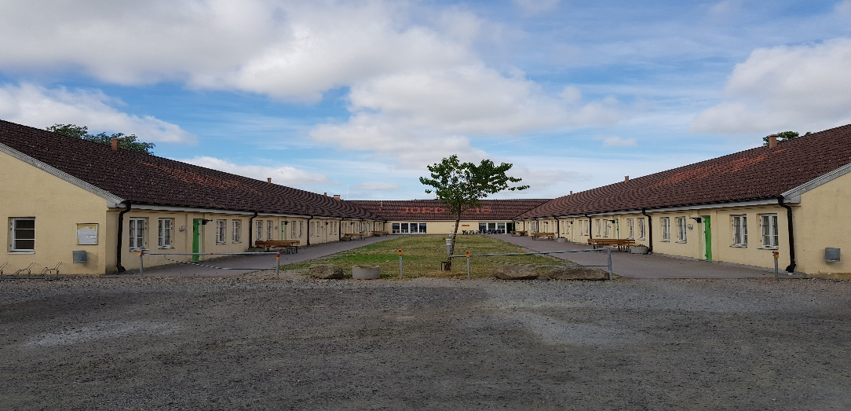
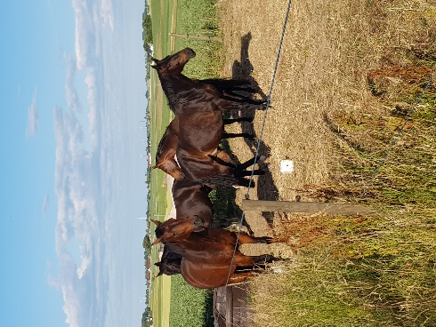

För personer 12–23 år med funktionsvariation

Vecka 27 3 juli - 7 juli 2023

Vill du vara med?

- Ta kontakt med din handläggare i din kommun, få en blankett och ansök om korttids vistelse enligt LSS.
Adresser till dina handläggare finns på sida 3.

- Fyll i sida 5,6 och 8 och lämna dem till din handläggare tillsammans med sida 7 som finns i detta häfte.

- Om du får din ansökan beviljad önskar vi att handläggaren skickar in sida 5,6,7 och 8.
Anmälan måste skickas in via post.
Adressen är:
Bollerups Naturbruksgymnasium
Kansliet
273 94 Tomelilla
Märk kuvertet: ” Läger Bengt Nilsson”
Sida 5 och 6 ska vara underskriven av God Man/kontaktperson och deltagare.
Sida 7 ska vara underskriven av handläggare.
Sida 8 ska vara underskriven av deltagare, God Man/kontaktperson och handläggare

- Fakturan skickas från Bollerup under juni månad. Egenavgiften ska vara betald innan förfallodagen för en garanterad plats på lägret.
Aktivitetsschema, packningslista och fakturan kommer i samma brev.

- Har du frågor om lägret kontakta Tomelilla kommun Christina Rohlin:
0709-958411 eller e-posta: christina.rohlin@tomelilla.se

Handläggare

Ystads kommun FOS
Myndighetsenheten MFF Ystad kommun
Blekegatan 1
271 80 Ystad
Telefonnummer: 0411–577900 En väg in öppen dygnet runt (Linjen öppen för personligt svar med telefontid vardagar klockan 08.30-09.30) E-post: bistandshandlaggare@ystad.se

Sjöbo kommun
Vård och omsorg
275 80 Sjöbo
För dig med födelsedatum 1–17 kontakta:
Erica Gård. Telefonnummer: 0416–27340
För dig med födelsedatum 18–31 kontakta:
Kristina Svedenmark. Telefonnummer: 0416-272 85

Simrishamns kommun
Stenbocksgatan 24
272 80 Simrishamn
Kristian Tapia. Telefonnummer: 0414-81 93 93
Cecilia Malmgren. Telefonnummer: 0414-81 93 75
Johanna Lövall. Telefonnummer: 0414-81 93-92

Skurups kommun
Västergatan 44
274 32 Skurup
Maria Elmstedt. Telefonnummer: 0411-53 62 09
Telefontid: måndag-fredag kl. 10:00-14:00

Tomelilla kommun
Gustavs Torg 16
273 80 Tomelilla
Susanne Jönsson. Telefonnummer: 0417-180 43
Emma Ekstrand. Telefonnummer: 0417-184 64
Hanna Malmberg. Telefonnummer 0417-180 82
Telefontid: måndag – fredag kl. 08:30-10:00

Information

Datum 3 juli – 7 juli 2023.
Lägerplats Bollerups Naturbruksgymnasium, Tomelilla.
Målgrupp Ungdomar med funktionsvariation enligt LSS 12–23 år (Födelseår 2000–2011).
Samarbetspartners Kommunerna i Simrishamn, Tomelilla, Ystad, Skurup och Sjöbo.
Aktiviteter Vi gör ett blandat program där du får prova på olika aktiviteter. Det kommer att vara aktiviteter i sporthallen, musikunderhållning, prova på traktorsimulator, spela spel och besöka Tosselilla Sommarland med mera.
I år måste vi ta hänsyn till Folkhälsomyndighetens rekommendationer. Se sida 8.
Samling På Bollerups Naturbruksgymnasium den 3 juli klockan 10:00.
Avslutning På Bollerups Naturbruksgymnasium den 7 juli klockan 13:00.
Logi Samtliga rum har dusch och toalett. Gemensamt uppehållsrum.
Förtäring Frukost, lunch, middag och fika ingår i priset.
Kläder och övrigt Lämpliga kläder till våra aktiviteter.
Pengar Vid någon av aktiviteterna kan du köpa glass, godis med mera.
Fickpengar Förslagsvis: 200 kr.
Sista anmälningsdag 11 april och det är ett begränsat antal platser. Bollerup skickar bekräftelse på mottagen anmälan.
Deltagande Lägerdeltagaren kan endast deltaga vid beviljad korttidsvistelse.
Anmälan Ansökan görs hos handläggare i respektive kommun. Anmälan skickas in av handläggare, se sida 2.
Läger-avgift Deltagaren betalar egenavgift 1400 kr. och kommunen 2000 kr för logi, aktiviteter och övriga kostnader samt personalkostnader.
Personal Kommunerna anställer personal gemensamt.
Betalning Bollerup skickar faktura.
Information Bengt Nilsson E post: bollerupslagret@hotmail.se.

Anmälan till läger 3 juli -7 juli 2023 (ungdom, funktionsvariation)

Klistra gärna in en bild på dig själv här.
Syftet är att ha ett ansikte på dig innan lägret.

Personnr (6 siffror)
Namn Epost
Adress
Postnr Postadress
Deltagares mobil-nr Anhörigs mobil-nr
God man/Kontaktperson
Faktura-adress E-post
Postnr Postadress
Allergi
Specialkost I så fall vilken?
Mediciner
Problematik vid stress? Om ja – förklara

Finns det något som du tror kan påverka dig extra mycket fysiskt och/eller psykiskt under lägret utifrån din funktionsvariation?

Kan simma 25 meter och vara på djupt vatten
Här kan du skriva ner om du har något speciellt intresse

Har du varit på läger innan?
Har du egen assistent med dig på lägret? Ja Nej
Om ja, kontakta Christina Rohlin 0709-958411
Får du synas på sociala medier som exempelvis en hemsida eller Facebook sida?
Detta tycker jag är viktigt att veta om mig

Deltagares underskrift
God man/Kontaktpersons underskrift

Blankett

När du gjort en ansökan om korttidsvistelse till din LSS-handläggare i din kommun, kommer du efter några veckor att få ett besked om insatsen har beviljats.
Om du har fått beviljat din ansökan lämna sida 5,6,7 och 8 till handläggaren.
Handläggaren ska fylla i sida 7 om beviljad korttidsvistelse samt faktureringsadress och referensnummer. Ni ska skriva under sida 8 om att du/ni tillsammans tagit del av informationen kring förebyggande regler för att undvika smittspridning av Covid-19.

Läger Bollerup, Sommaren 2023

Vecka 27, Läger för ungdomar 12–23 år, med funktionsvariation enl. LSS.
Namn:
Personnummer:
Adress:
Är beviljad korttidsvistelse enligt 9§ 6p LSS för ovanstående läger:
Ort/datum.
Ansvarig handläggare:
Telefon nr.:

Faktura-adress för personalkostnad och resterande lägeravgift utöver egenavgiften:
Adress:
Ref nr:

Förutsättningar för att läger i Bollerup ska kunna genomföras - 2023 måste vi fortfarande göra allt för att undvika smittspridning av Covid-19 i samhället

Vid planering av läger tar vi hänsyn till Folkhälsomyndighetens rekommendationer vilket innebär att vi måste genomföra de flesta aktiviteterna på Bollerup.
Lättar restriktionerna så kan vi göra fler aktiviteter utanför Bollerup och åka till en aktivitet med minibuss.
Läs igenom nedanstående punkter och skriv under att ni tagit del av informationen tillsammans:
- Vi ska vara friska när vi kommer till lägret
- Vi ska hålla avstånd så mycket som möjligt
- Vi ska tvätta händerna ofta
- Vi kommer att ha aktiviteter i mindre grupper och göra aktiviteter utomhus när det är möjligt
- All mat äts utomhus eller i den gemensamma samlingssalen
- Godis och snacks serveras paketerat
- Om någon blir sjuk ska han/hon åka hem inom 2 timmar

Underskrifter:

Deltagare

God man/ Kontaktperson

Handläggare

